今日动态
2023.10.19 周四 晴
记录人：肖一凡
※一日活动篇
◎今日来园人数：17人，请假8人：董沐瑶、刘诗玲、颜承毅、张铭皓、冷星辰、华欣语、恽修齐、王慕阳。

※区域游戏篇
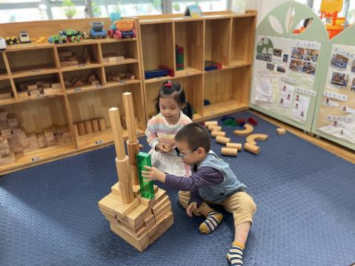 | 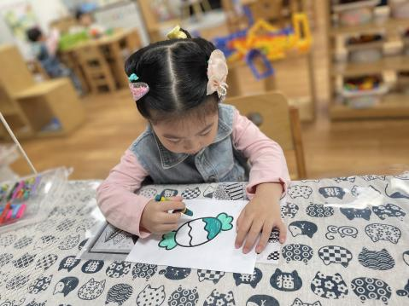 | 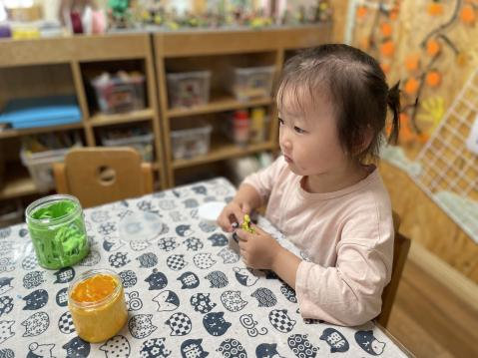
年年、牛牛、小宝和宸哥一起建构高架桥。 | 忆忆给糖果涂上好看的颜色。  溪溪把绿色和黄色的太空泥混在一起，变成了另外一种颜色。
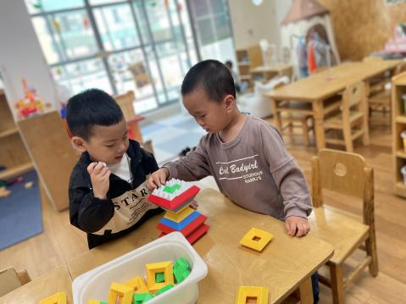 | 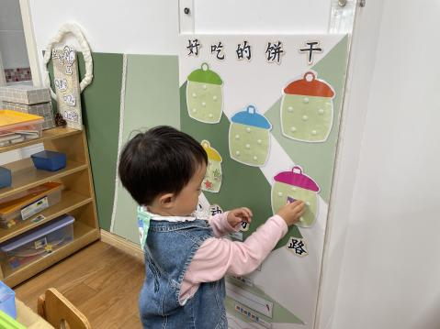
肖鹏源和孙杰文合作一起建构作品。 | 嘉嘉按照形状将饼干分类送回罐子里。

※户外篇
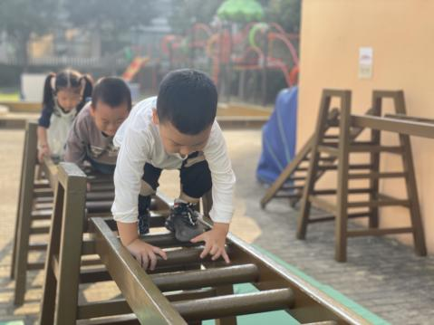 | 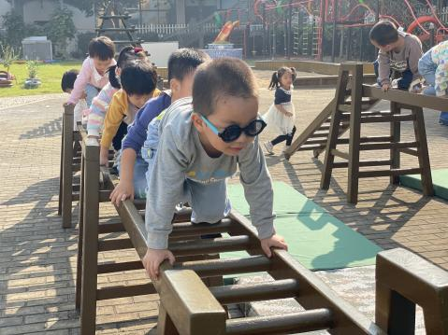 | 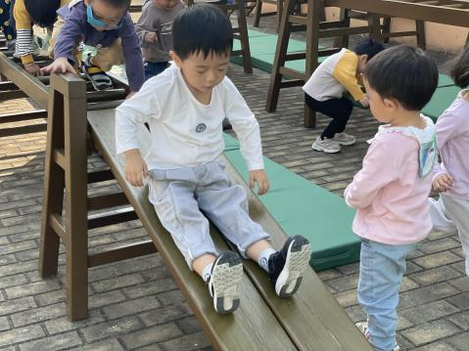 | 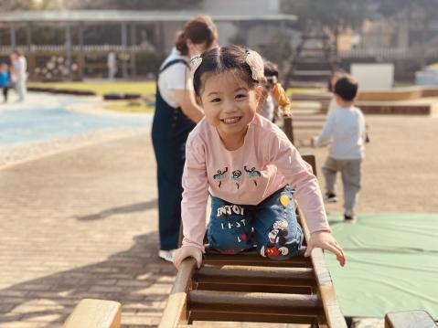
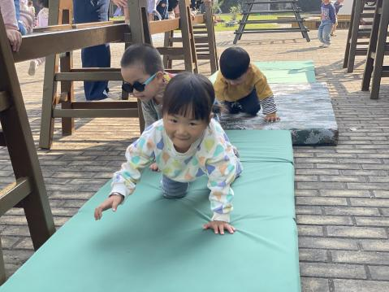 | 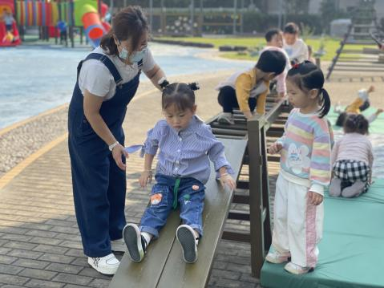 | 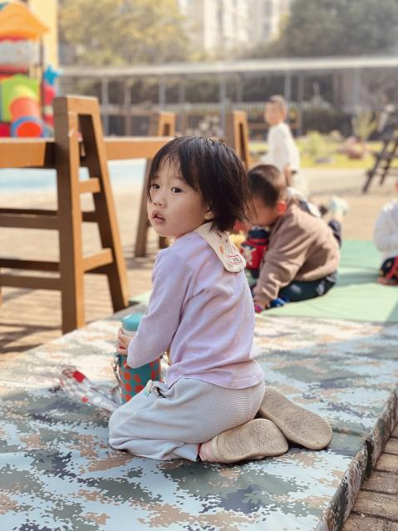 | 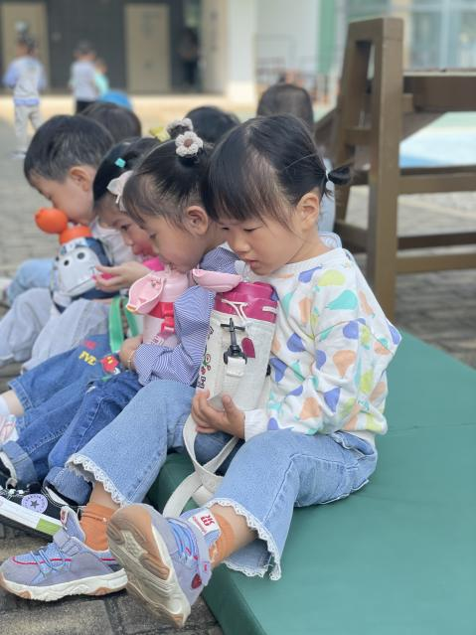

※集体活动篇
音乐：秋天
这是一节歌唱活动，歌曲《秋天》曲调优美、活泼动听，歌词简单、重复，创设了拟人化的情境，描述了秋叶飘落、飞舞的动态美。本次活动通过分段欣赏歌曲，理解歌词内容，从而尝试用连贯的声音歌唱，并用动作来表现秋叶飘落、飞舞的优美。
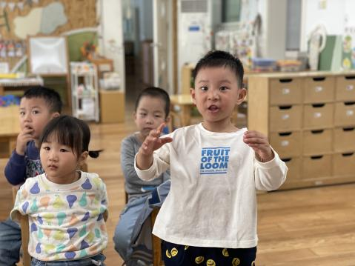 | 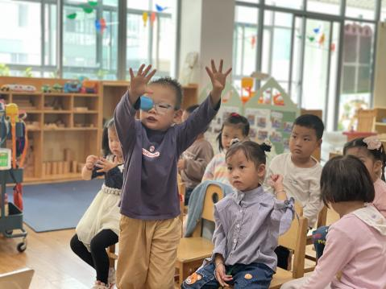 | 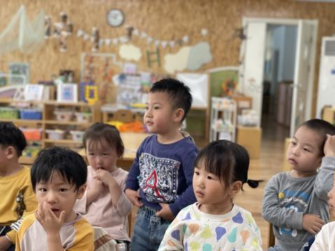 |  | 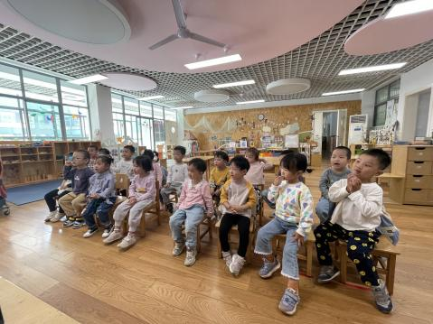
说一说秋天树叶有什么变化。 |  |  | 跟着老师说一说歌词。
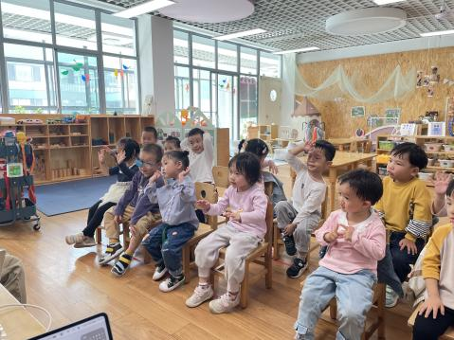 | 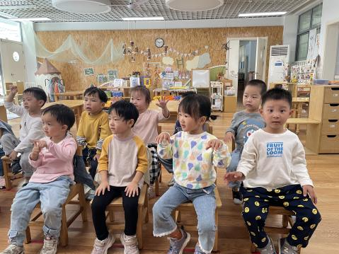 | 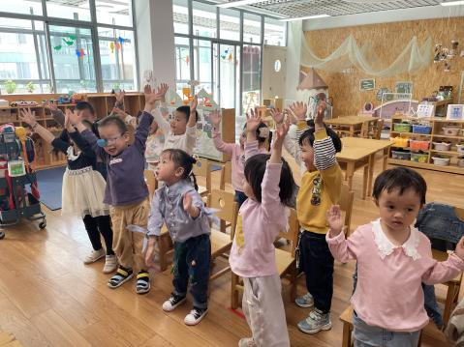 |  | 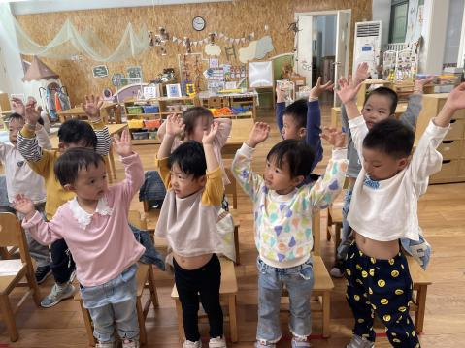
加上动作一起唱一唱。

※温馨提醒
◎午餐：玉米饭、圆椒猪肝、大白菜炒油豆腐、紫菜虾滑

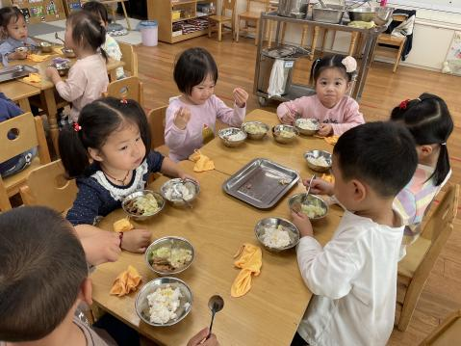 | 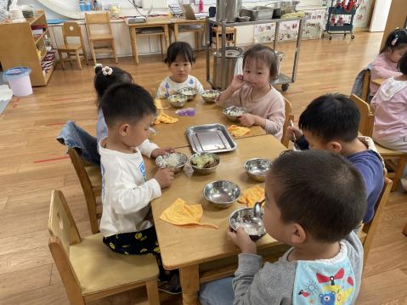 | 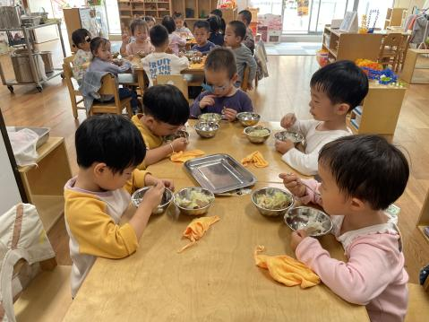

※温馨提醒
1.天气变凉，家长们记得根据天气及时为幼儿增减衣物哦。
2.安全平台作业记得完成哦。

